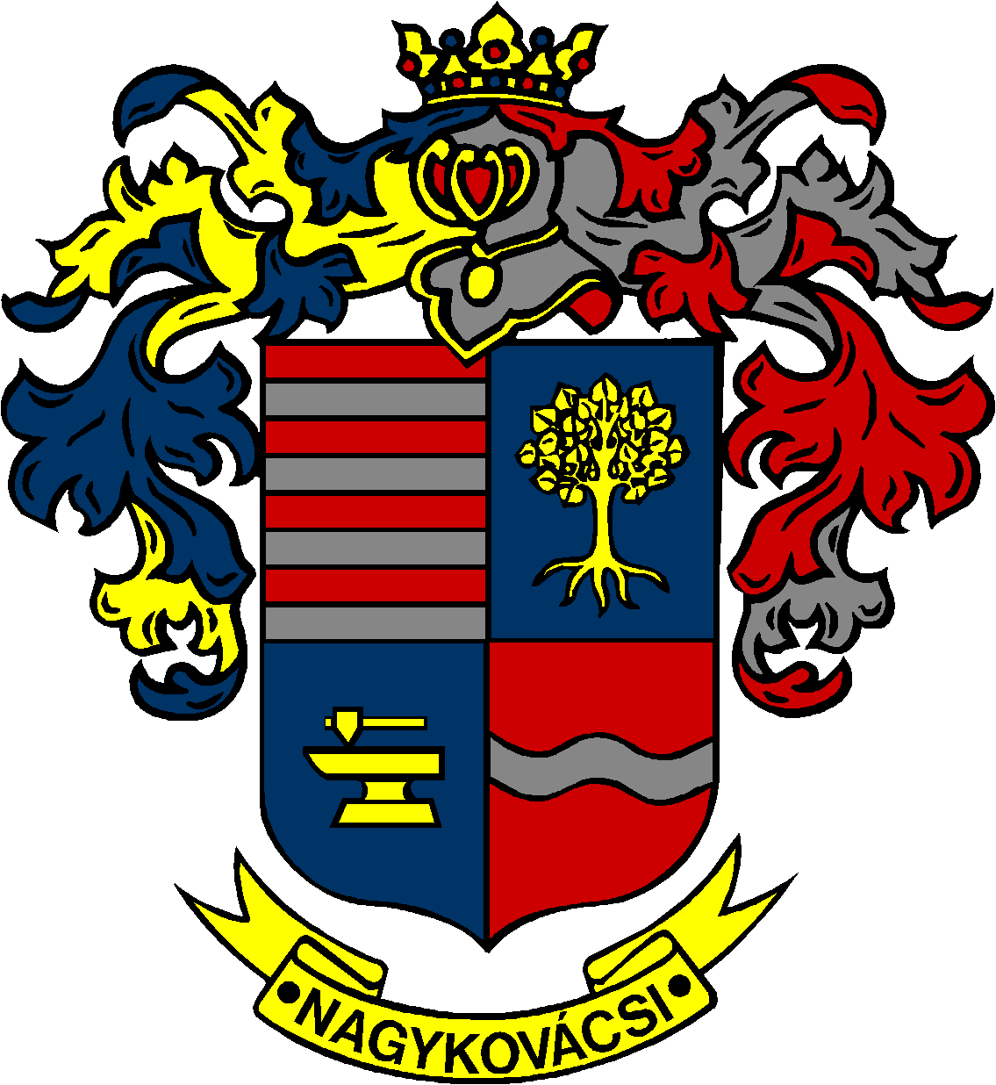

NAGYKOVÁCSI NAGYKÖZSÉG ÖNKORMÁNYZAT
PÉNZÜGYI ÉS TELEPÜLÉSFEJLESZTÉSI BIZOTTSÁG

ELNÖKE

MEGHÍVÓ
Nagykovácsi Nagyközség Önkormányzatának
Pénzügyi és településfejlesztési bizottsági rendkívüli ülésére

Az ülés helye: Öregiskola Közösségi Ház és Könyvtár
Időpontja: 2016. június 22. (szerda) 8 óra

Napirend:

- Döntés a „Nagykovácsi Általános Iskola sportpálya lefedése” tárgyban megindított közbeszerzési eljárás eredményéről E – 63

Nagykovácsi, 2016. június 20.

Tegzes Endre sk.
Bizottsági elnök

